材料系材料測試服務儀器調查表

儀器名稱 | 中文：高溫X光繞射分析儀
儀器名稱 | 英文：High temperature X-ray diffractometer |  |  |  |  |  | 簡稱 | HT-XRD
廠牌 | Shimadzu |  |  |  |  |  | 國別 | 日本
型號 | HT-XRD Shimadzu 6000 |  |  | 放置地點 |  |  | 材料科技館R125
主要附件 | X光繞射儀、高真空系統、可變溫系統
重要規格 | 高掃瞄速度 (1000°/min)、高角度準確度 (±0.001°)  多種模式下量測 (ex:θ-2θ)  高真空環境 (4×10⁻⁵ mbar)  試片可加熱至 600°C 下進行 X 光繞射分析
儀器性能 | 可在所需試片上進行加熱處理，並同時在加熱過程中使用 X 光對其材料做結構性質的分析與觀察相轉變的過程。
服務項目 | 1. 材料晶體結構分析  2. 不同溫度下材料晶體結構分析與相變化過程觀察
服務時段 | 與助教預約時段
試片規格 | - 1 cm × 1 cm 見方、厚度為0.8 mm的薄板試片  - 足夠能將 holder 凹槽填滿、壓平的粉末量
收費方式 | 採累計時間方式收費，委託操作 1小時 1000 元。
設備預覽 | 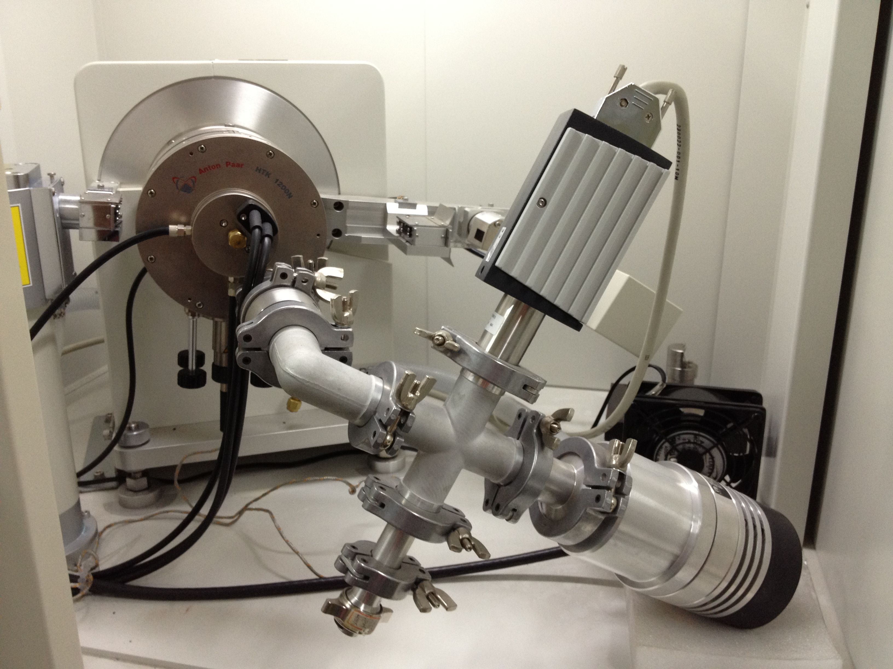
指導教授 | 葉均蔚教授 | TEL | (03)5715131#33868 |  | E-MAIL | jwyeh@mx.nthu.edu.tw
管理人員 | 林冠豪 | TEL | (03)5715131#42621 |  | E-MAIL | Leolin277@gmail.com

